Située dans le quartier Centre, le parvis de l’hôtel de ville se trouve à proximité de la Tramway de Villeneuve la Garenne
Au pied de l’Hôtel-de-Ville, le parvis, est un lieu de passage incontournable du cœur de ville.
Également à proximité de la halle de marché et principale artère commerciale, ce lieu est dynamique et connecté aux transports.

EMPLACEMENTS À POURVOIR
Du lundi au dimanche  Service du midi  10H-15H  Service du soir  16h-22H | 1 emplacement  Paris de l’hôtel de ville
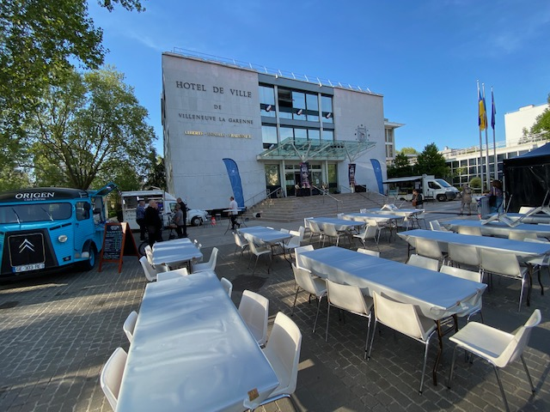

EMPLACEMENT PARVIS DE L’HOTEL DE VILLE | Lundi | Mardi | Mercredi | Jeudi | Vendredi | Samedi | Dimanche
SERVICE DU MIDI 10H-15H
SERVICE DU SOIR 16H-22H

